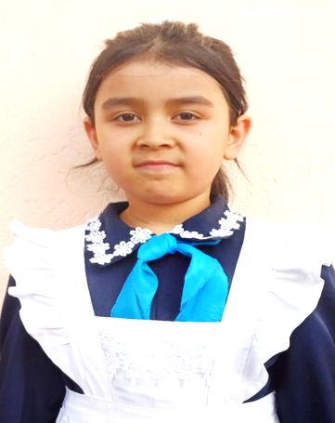

ИКРАМЖАНОВА Мадина Илхамжановна,

№104 негізгі орта мектебінің оқушысы.

Жетекшісі: РАШИДОВА Максуда Сайдахматовна,

Бастауыш сынып мұғалімі.

Түркістан облысы, Сайрам ау даны

**МЕНІҢ ОТБАСЫМ**

Отбасы - адам өміріндегі ең маңызды нәрсе. Отбасы қиналғанда қайғыңмен қуанғанда қуанышыңа ортақ болатын, аяулы жандар. Отбасының тірегі - сүйіспеншілік, бірлік және сенім. Отбасы жоқ адам, қанатсыз құспен тең. Ал бірін - бірі сыйлап, бірін - бірі сүйіспеншілікке бөлеп, отырған отбасы бар адам өте бақытты жан.

Мен өте бақыттымын! Себебі, менің отбасым қасымда. Мен өз отбасымды үлгі тұтамын және мақтанамын. Менің асқар таудай әкем мен алтын анам бар.Екі ағам –екі қанатым, сіңлім –қуанышым. Біз үлгі тұтарлық отбасымыз. Былай деуімнің себебі, біз әрдайым сыйластықпен және бауырмашылдықпен бірге қиындықты жеңеміз. Мен отбасымның осы қалпынан таймай, бақытты ғұмыр кешкенін қалаймын!